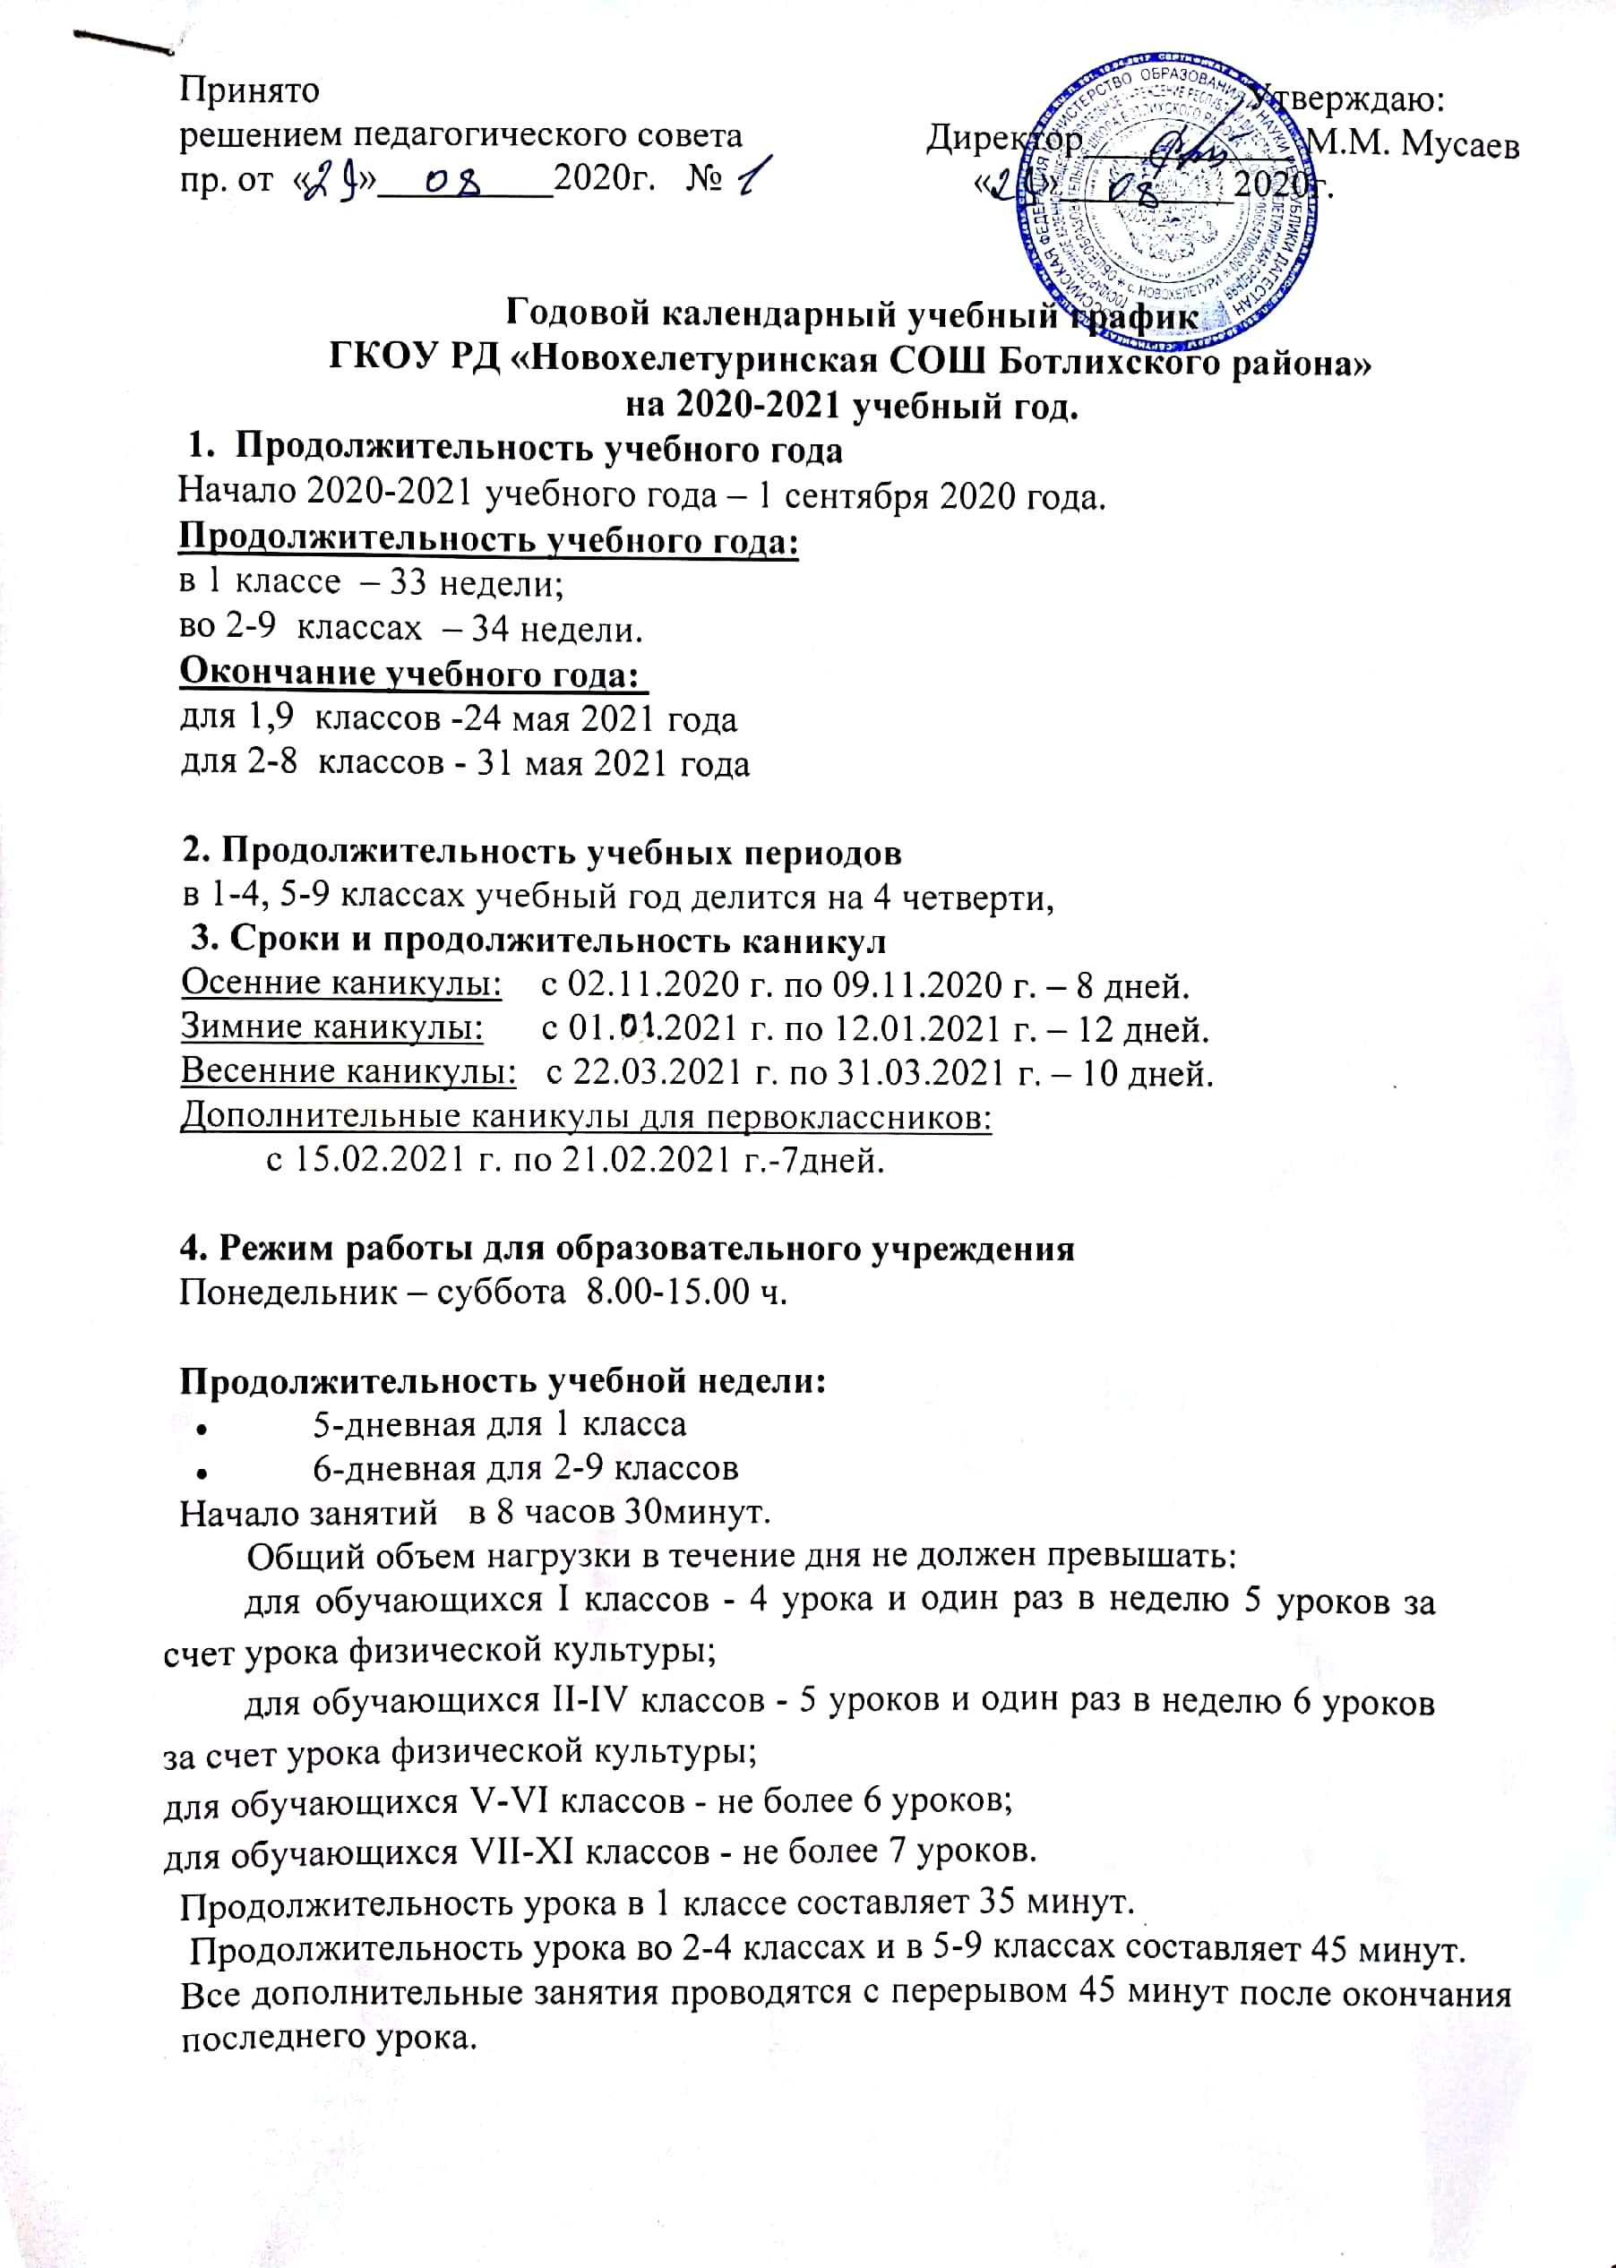

**График прихода в школу по классам в условиях пандемии для снижения рисков распространения COVID-2019**

|  |  |  |
| --- | --- | --- |
| **Класс** | **Время прихода** | **Кол. учащихся** |
| **5** | **08:00** | **14** |
| **6, 9кл.** | **08:05** | **17** |
| **7, 8кл.** | **08:10** | **14** |
| **1** | **08:15** | **13** |
| **2** | **08:20** | **10** |
| **3** | **08:25** | **15** |
| **4** | **08:30** | **12** |

**Расписание звонков в условиях пандемии для снижения рисков распространения COVID-2019**

***Понедельник-суббота***

Начало занятий для 5-9 классов - **08:15**

Начало занятий для 1-4 классов - **08:35**

**Расписание звонков 1, 4 класс.**

|  |  |  |  |
| --- | --- | --- | --- |
| **Урок** | **Начало** | **Окончание** | **Перемена** |
| 1 урок | 08:35 | 09:20 | 10 |
| 2 урок | 09:30 | 10:15 | 30 |
| 3 урок | 10:45 | 11:30 | 10 |
| 4 урок | 11:40 | 12:25 | 10 |
| 5 урок | 12:35 | 13:20 | 10 |
| 6 урок | 13:30 | 14:15 |  |

|  |  |  |  |  |  |  |  |  |  |  |  |  |  |  |  |  |  |  |  |  |  |  |  |  |  |  |  |  |  |  |  |  |  |  |  |  |  |  |  |  |  |  |  |  |  |  |  |  |  |  |  |  |  |  |  |  |  |  |  |  |
| --- | --- | --- | --- | --- | --- | --- | --- | --- | --- | --- | --- | --- | --- | --- | --- | --- | --- | --- | --- | --- | --- | --- | --- | --- | --- | --- | --- | --- | --- | --- | --- | --- | --- | --- | --- | --- | --- | --- | --- | --- | --- | --- | --- | --- | --- | --- | --- | --- | --- | --- | --- | --- | --- | --- | --- | --- | --- | --- | --- | --- |
| **Расписание звонков 2, 3 класс.**   |  |  |  |  | | --- | --- | --- | --- | | **Урок** | **Начало** | **Окончание** | **Перемена** | | 1 урок | 08:35 | 09:20 | 10 | | 2 урок | 09:30 | 10:15 | 10 | | 3 урок | 10:25 | 11:10 | 30 | | 4 урок | 11:40 | 12:25 | 10 | | 5 урок | 12:35 | 13:20 | 10 | | 6 урок | 13:30 | 14:15 |  |   **Расписание звонков 5-9 класс.**   |  |  |  |  | | --- | --- | --- | --- | | **Урок** | **Начало** | **Окончание** | **Перемена** | | 1 урок | 08:15 | 09:00 | 10 | | 2 урок | 09:10 | 09:55 | 30 | | 3 урок | 10:25 | 11:10 | 10 | | 4 урок | 11:20 | 12:05 | 10 | | 5 урок | 12:15 | 13:00 | 10 | | 6 урок | 13:10 | 13:55 | 10 | | 7 урок | 14:05 | 14:50 |  | |

Проведение нулевых уроков запрещено.

В воскресенье образовательное учреждение не работает, а в праздничные дни работает по утвержденному плану. На период школьных каникул приказом директора устанавливается особый график работы образовательного учреждения.

**5.**  **Промежуточная аттестация обучающихся**

Промежуточная аттестация обучающихся 2-8, классов проводится в рамках учебного года с 11.05.2021 по 29.05.2021 года.

**6.**  **Государственная (итоговая) аттестация обучающихся**

Государственная (итоговая) аттестация обучающихся 9 класса проводится за рамками учебного года в мае-июне 2020 года. Сроки проведения государственной (итоговой) аттестации устанавливаются Министерством образования и науки Российской Федерации. Выпускные вечера в выпускных классах: 20-25 июня 2021 года, исключая 22 июня как День памяти и скорби.